Насправді, швидкості всіх молекул різні. Про це свідчать експериментальні факти, і перше, що ми розглянемо – дослід Штерна.

Дослід Штерна

(Кикоин, , §6, с.40-42)

У 1920 році Отто Штерн поставив дослід по вимірюванню швидкостей молекул. Схема досліду наведена у плані (вигляд згори). Джерелом частинок (у даному випадку атомів) була платинова дротина L, вкрита зверху сріблом. Вона оточена двома діафрагмами із щілинами S₁ і S₂, так що і дротина, і щілини знаходяться в одній площині. Вся система поміщена у циліндр Р, відкачаний до досить високого (особливо на той час) вакууму ~10⁻⁶ торр. Система могла обертатись навколо осі, якою є дротина.
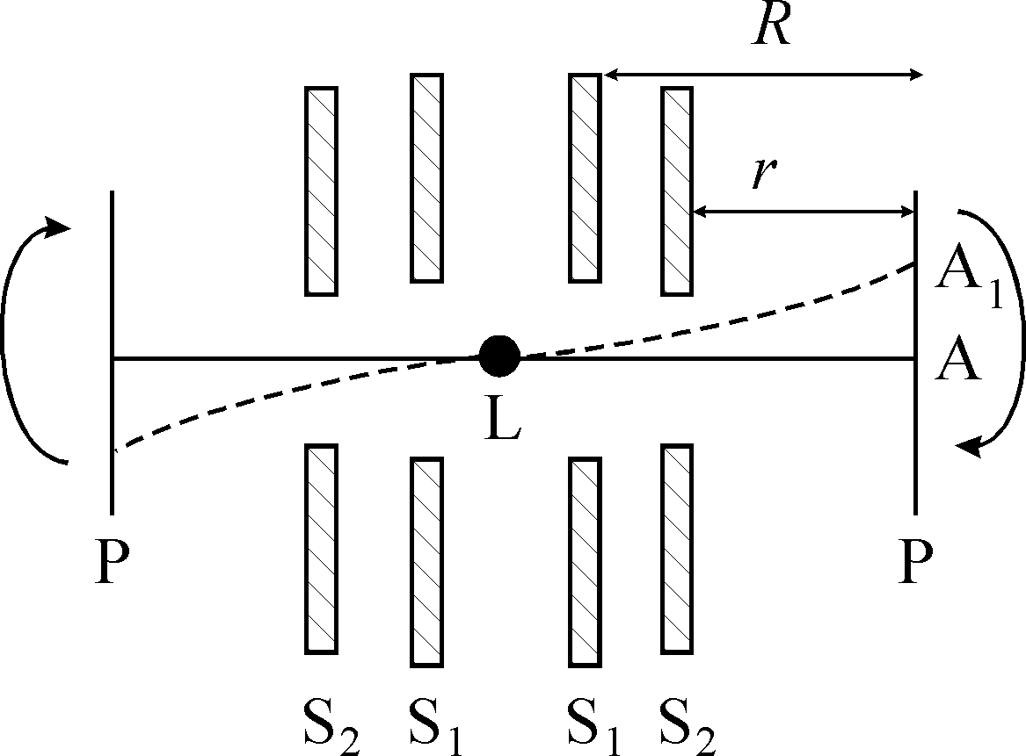
Штерн пропускав струм через дротину, нагріваючи її до температури випаровування срібла (1235 К). При цьому атоми срібла вилітали у всіх напрямках. Частина атомів проходила через щілини S₁ і S₂, утворюючи вузький, різко окреслений струмінь атомів, що рухаються в одному напрямку і не взаємодіють між собою – так званий молекулярний пучок. Власне, Штерн і є засновником методу молекулярних пучків.
Коли система нерухома, атоми попадають на внутрішню поверхню циліндру у точці А, створюючи зображення щілини S₂. Коли ж система обертається, за час проходу атомів від дротини до циліндру останній встигає зміститись, і зображення щілини утворюється у точці А₁, або на такій же відстані у інший бік при обертанні у іншому напрямку.
Додому – прочитати самостійно про визначення швидкостей молекул у досліді Штерна.
А нас цікавить зараз той факт, що зображення щілини у дослідах Штерна виходило дуже розмитим. Це і не дивно, якщо вважати, що атоми срібла вилітають з поверхні дротини із різними швидкостями. При сталій швидкості обертання, більш швидкі атоми раніше попадуть на стінку циліндру, менш швидкі – пізніше.

Тобто, дослід Штерна яскраво свідчить про наявність атомів із різною швидкістю, а за густиною розподілу осадку на стінках циліндру, можна навіть оцінити і розподіл атомів срібла за швидкостями.
Але швидкість частинок не залишається весь час сталою. Зіштовхуючись, вони або набирають, або віддають енергію. Хоча швидкості молекул змінюються, у стані термодинамічної рівноваги властивості газу залишаються сталими. Це є наслідком того, що незважаючи на абсолютно хаотичний характер руху молекул, їх розподіл за швидкостями, як показують і дослід, і теорія, є не довільним, а абсолютно визначеним.
На перший погляд здається, що встановлення закону розподілу зводиться до того, щоб визначити кількість молекул, які мають певну конкретну швидкість. Однак це некоректна постановка задачі, оскільки імовірна кількість молекул, що має саме таку швидкість дорівнює нулю. Насправді, закон про статистичний закон розподілу молекул за швидкостями можна сформулювати так : скільки молекул газу (або яка їх частка) мають швидкості, значення яких лежать у деякому інтервалі, наближеному до заданої швидкості ?

